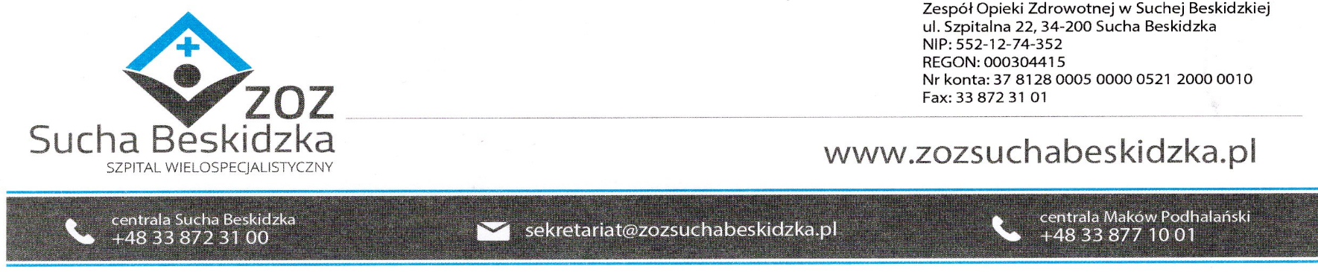

Znak: ZOZ.V.010/DZP/07/24 Sucha Beskidzka dnia 27.02.2024 r.

Dotyczy: Postępowania na dostawę sprzętu 1x użytku oraz materiałów medycznych: ZOZ.V.010/DZP/07/24.

Dyrekcja Zespołu Opieki Zdrowotnej w Suchej Beskidzkiej odpowiada na poniższe pytania:
Czy Zamawiający w Pakiecie 26 w pozycji 2 (w związku ze zmianą wprowadzoną przez producenta w zestawie dotychczas stosowanym przez Zamawiającego) dopuści zestaw wyposażony w strzykawkę luer-lock 30 ml; zestaw spełniający pozostałe wymagania SWZ.
Odp. Zamawiający dopuszcza.

Czy Zamawiający w Pakiecie 26 w pozycji 3 dopuści rurki o średnicach zewnętrznych:
- dla rozmiaru 6,0 – 9,2 mm
- dla rozmiar 7,0 – 10,6 mm
- dla rozmiaru 8,0 – 11,7 mm
- dla rozmiaru 9,0 – 12,9 mm; rurki spełniające pozostałe wymagania SWZ.
Odp. Zamawiający dopuszcza.

Czy Zamawiający w Pakiecie 26 w pozycji 3 wyrazi zgodę na zmianę zakresu wymaganych rozmiarów tj. będzie wymagać dwóch rozmiarów: 7,0 lub 8,0 mm.
Odp. Zamawiający dopuszcza.

Czy Zamawiający w Pakiecie 26 w pozycji 4 wyrazi zgodę na zmianę zakresu wymaganych rozmiarów tj. będzie wymagać dwóch rozmiarów: 7,0 lub 8,0 mm.
Odp. Zamawiający dopuszcza.

